「110科學園區人才培育補助計畫」
活動集錦
學校名稱 | 中國醫藥大學
計畫名稱 | 生物科技多元產業人才培育暨職涯接軌模組課程
計畫主持人 | 林如華副教授
活動名稱 | 昱程科技股份有限公司 董事長鄭益慶演講
活動日期 | 111年3月25日
活動時間 | 9點10分至12點30分
活動地點 | 卓越大樓701教室
活動內容說明
生物科技產業現況課程安排昱程科技股份有限公司董事長鄭益慶演講蒞校演講，講題主要介紹昱程科技公司的專利碳纖維材料於生物醫學之應用開發，讓同學了解醫療器材產品的開發。
活動照片
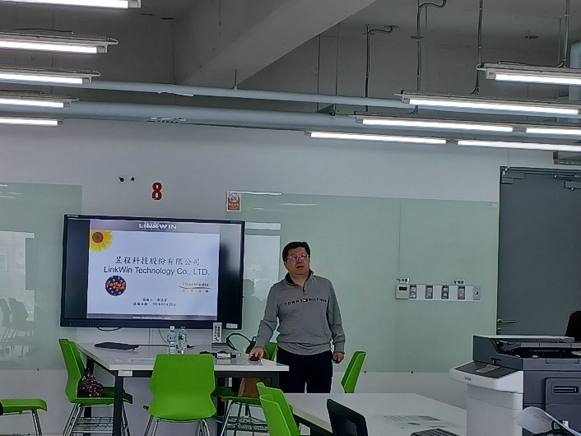 |  | 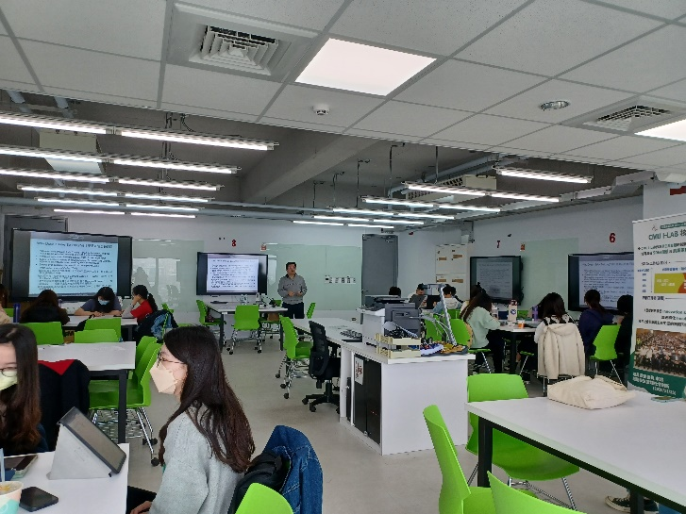
圖一 |  | 圖二
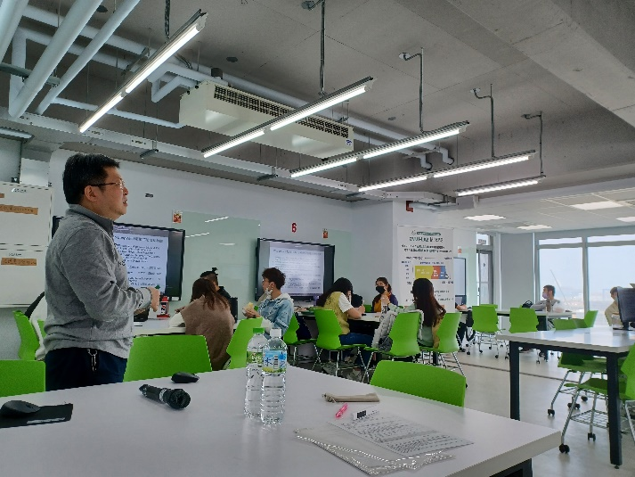 |  | 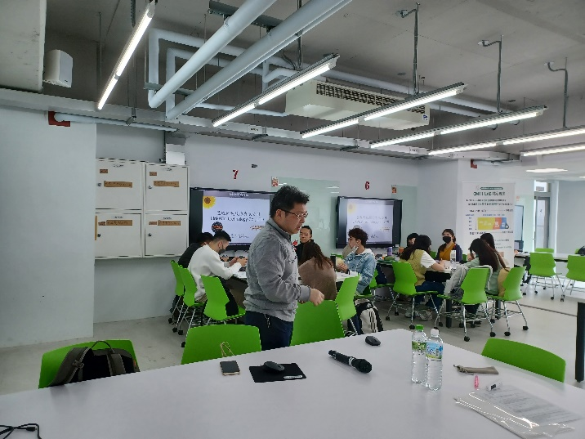
圖三 |  | 圖四

